BỘ GIÁO DỤC VÀ ĐÀO TẠO
TRƯỜNG ĐẠI HỌC CMC
KHOA CÔNG NGHỆ THÔNG TIN VÀ TRUYỀN THÔNG


BÁO CÁO BÀI TẬP LỚN
HỌC PHẦN: PHÁT TRIỂN ỨNG DỤNG DI ĐỘNG
ĐỀ TÀI: ỨNG DỤNG TRA CỨU DỊCH VỤ DU LỊCH ĐÀ LẠT

NHÓM SINH VIÊN:
BIT240023 – Nguyễn Kiều Tuấn Anh
BIT230013 – Bùi Trần Minh Anh
BIT240043 – Mai Ngọc Thanh Bình
BIT240197 – Trịnh Chí Quang
BIT240252 – Trần Văn Việt

Giảng viên hướng dẫn: Lê Hồng Duy
Hà Nội, tháng , năm 2026

MỤC LỤC
NHẬN XÉT CỦA GIẢNG VIÊN 3
LỜI MỞ ĐẦU 4
CHƯƠNG 1: TỔNG QUAN VỀ ĐỀ TÀI 5
1.1. Mô tả tổng quan về đề tài 5
1.2. Mục tiêu và phạm vi đề tài 5
1.2.1. Mục tiêu 5
1.2.2. Phạm vi 5
1.3. Đối tượng phục vụ 5
1.4. Lý do chọn đề tài 6
1.4.1. Lý do khách quan 6
1.4.2. Lý do chủ quan 6
1.5. Khảo sát nhu cầu tra cứu dịch vụ du lịch 6
1.5.1. Mục đích khảo sát 6
1.5.2. Đối tượng và phương pháp khảo sát 6
1.5.3. Nội dung khảo sát 7
1.5.4. Kết quả khảo sát 7
1.6. Các ứng dụng tương tự đã có trên thị trường 7
1.7. Điểm nổi bật của đề tài 8
CHƯƠNG 2: PHÂN TÍCH VÀ THIẾT KẾ HỆ THỐNG 9
2.1. Kiến trúc tổng thể của ứng dụng 9
2.2. Sơ đồ chức năng tổng quát (Use-case Diagram) 10
2.2.1. Tác nhân (Actors) 10
2.2.2. Sơ đồ Use-case tổng quát 11
2.2.3. Mô tả chi tiết các Use-case cốt lõi 12
2.2.4 . Chức năng chung (dành cho mọi người dùng): 14
2.2.5 Chức năng người dùng (Member): 14
2.2.6. Chức năng Admin (Quản trị viên): 15
2.3. Sơ đồ quan hệ thực thể (ERD) 16
2.4. Thiết kế Cơ sở dữ liệu (Database Design) 16
2.5. Sơ đồ hoạt động (Activity Diagram) 22
2.6. Sơ đồ tuần tự (Sequence Diagram) 23

NHẬN XÉT CỦA GIẢNG VIÊN

STT | Họ và tên | Phần thực hiện | Chức vụ | Nhận xét của giảng viên | Điểm
1 | Nguyễn Kiều Tuấn Anh | Auth & Người dùng | Trưởng nhóm
2 | Trịnh Trí Quang | Tìm kiếm, Lọc, Sắp xếp & Chatbot | Thành viên
3 | Trần Văn Việt | Admin Quản trị hệ thống | Thành viên
4 | Bùi Trần Minh Anh | Đánh giá & Tương tác người dùng | Thành viên
5 | Mai Ngọc Thanh Bình | Trang chủ & Danh sách dịch vụ | Thành viên

LỜI MỞ ĐẦU

Trong bối cảnh chuyển đổi số diễn ra mạnh mẽ trên mọi lĩnh vực, du lịch cũng không nằm ngoài xu hướng đó. Đà Lạt – thành phố ngàn hoa của tỉnh Lâm Đồng – là một trong những điểm đến du lịch hấp dẫn nhất Việt Nam với hàng nghìn dịch vụ đa dạng: điểm tham quan, quán cà phê sống ảo, homestay, ẩm thực đặc sản và tour trải nghiệm. Tuy nhiên, thông tin về các dịch vụ này hiện đang phân tán trên nhiều nền tảng khác nhau, khiến du khách mất nhiều thời gian tra cứu và khó tìm được lựa chọn phù hợp với nhu cầu. Nhận thấy tính thực tiễn đó, nhóm chúng em đã lựa chọn đề tài "Ứng dụng tra cứu dịch vụ du lịch Đà Lạt – Đà Lạt Wander" làm đồ án môn học.
Đề tài hướng đến việc xây dựng một ứng dụng di động đa nền tảng hoàn chỉnh, bao gồm phân hệ người dùng (đăng ký/đăng nhập, quên mật khẩu qua OTP, trang chủ với widget thời tiết và gợi ý, danh sách và chi tiết dịch vụ, tìm kiếm thông minh, lọc và sắp xếp nâng cao, chatbot gợi ý theo ngôn ngữ tự nhiên, đánh giá 1–5 sao, yêu thích, bản đồ đo khoảng cách và chỉ đường Google Maps, lịch sử tìm kiếm, thông báo, đa ngôn ngữ Việt – Anh) và phân hệ quản trị (dashboard thống kê, quản lý dịch vụ, danh mục có ràng buộc xóa, người dùng, kiểm duyệt đánh giá, phát sóng thông báo, báo cáo thống kê với biểu đồ phân bố và Top 5 địa điểm yêu thích).
Về mặt kỹ thuật, ứng dụng được phát triển bằng React Native kết hợp TypeScript, cho phép chia sẻ một codebase duy nhất cho cả ba nền tảng Android, iOS và Web. Hệ thống sử dụng React Context API để quản lý trạng thái toàn cục (AuthContext, LanguageContext, TourismContext), AsyncStorage để lưu phiên đăng nhập và dữ liệu cục bộ, cùng các dịch vụ nội bộ như authService, chatbotService, statsService. Giao diện Web được đóng gói trong khung điện thoại thông minh nhờ Vite + react-native-web, tạo trải nghiệm demo trực quan và thuận tiện khi chấm điểm.
Đề tài được thực hiện bởi nhóm gồm 5 thành viên, với các nhiệm vụ được phân công rõ ràng theo từng module chức năng: Tuấn Anh phụ trách Auth và Người dùng; Bình phụ trách Trang chủ và Danh sách dịch vụ; Quang phụ trách Tìm kiếm, Lọc, Sắp xếp và Chatbot; Minh Anh phụ trách Đánh giá và Tương tác người dùng; Việt phụ trách Admin quản trị hệ thống.
Trong suốt quá trình thực hiện, nhóm chúng em đã nhận được sự hướng dẫn, chỉ bảo tận tình của giảng viên ThS. Lê Hồng Duy. Thầy đã định hướng đề tài, góp ý về kiến trúc ứng dụng, cách tổ chức công việc nhóm và giải đáp những khó khăn trong quá trình lập trình. Nhờ đó, nhóm đã hoàn thành đề tài đúng tiến độ và đảm bảo chất lượng.
Ngoài phần mở đầu và kết luận, báo cáo gồm các chương: giới thiệu tổng quan, phân tích – thiết kế hệ thống, kết quả demo các chức năng, kiểm thử và đánh giá kết quả. Do thời gian và kinh nghiệm còn hạn chế, báo cáo khó tránh khỏi thiếu sót, nhóm chúng em rất mong nhận được sự góp ý của quý thầy cô và các bạn.

CHƯƠNG 1: TỔNG QUAN VỀ ĐỀ TÀI

1.1. Mô tả tổng quan về đề tài
Đà Lạt Wander là ứng dụng di động hỗ trợ du khách tra cứu và tìm kiếm các dịch vụ du lịch tại thành phố Đà Lạt. Ứng dụng được phát triển bằng React Native và TypeScript, hướng đến ba nền tảng Android, iOS và Web.
Hệ thống gồm ba nhóm chức năng chính:
- Guest: Xem danh sách, chi tiết dịch vụ, tìm kiếm, lọc, sử dụng chatbot và đổi ngôn ngữ.
- User: Quản lý hồ sơ, đánh giá, yêu thích, xem bản đồ và nhận thông báo.
- Admin: Quản lý dịch vụ, danh mục, người dùng, đánh giá, thông báo và thống kê.

1.2. Mục tiêu và phạm vi đề tài

1.2.1. Mục tiêu
- Xây dựng ứng dụng tra cứu dịch vụ du lịch tại Đà Lạt trên Android, iOS và Web.
- Hỗ trợ tìm kiếm, lọc và sắp xếp địa điểm theo nhiều tiêu chí.
- Tích hợp chatbot gợi ý địa điểm theo nhu cầu người dùng.
- Cung cấp các chức năng đánh giá, yêu thích, bản đồ, thông báo và đa ngôn ngữ.
- Xây dựng hệ thống Admin để quản lý và thống kê dữ liệu.

1.2.2. Phạm vi
- Địa bàn: Thành phố Đà Lạt, tỉnh Lâm Đồng.
- Đối tượng: Du khách trong và ngoài nước, người dùng và quản trị viên.
- Nền tảng: Android, iOS và Web.
- Chức năng: Tra cứu, tìm kiếm, gợi ý và quản lý dịch vụ du lịch.
- Giới hạn: Chưa hỗ trợ thanh toán trực tuyến và đặt phòng trực tiếp.

1.3. Đối tượng phục vụ
Ứng dụng Đà Lạt Wander phục vụ ba nhóm đối tượng:
- Khách truy cập (Guest): Có thể xem thông tin, tìm kiếm và tra cứu các dịch vụ du lịch.
- Người dùng (User): Có thể sử dụng các chức năng cá nhân như đánh giá, yêu thích, quản lý hồ sơ và nhận thông báo.
- Quản trị viên (Admin): Quản lý dữ liệu, người dùng, đánh giá và theo dõi hoạt động của hệ thống.
Ngoài ra, ứng dụng cũng mang lại lợi ích cho các cơ sở kinh doanh dịch vụ du lịch thông qua việc giới thiệu địa điểm đến du khách.

1.4. Lý do chọn đề tài

1.4.1. Lý do khách quan
- Đà Lạt có nhiều địa điểm tham quan, ăn uống và lưu trú, khiến du khách cần tìm kiếm thông tin từ nhiều nguồn khác nhau.
- Thông tin trên các nền tảng thường phân tán, gây khó khăn khi so sánh và lựa chọn địa điểm.
- Nhu cầu tìm kiếm địa điểm theo sở thích, ngân sách và mục đích chuyến đi ngày càng đa dạng.

1.4.2. Lý do chủ quan
- Nhóm muốn vận dụng kiến thức React Native và TypeScript vào xây dựng một ứng dụng thực tế.
- Đề tài giúp các thành viên rèn luyện kỹ năng phân tích, thiết kế, lập trình và kiểm thử ứng dụng di động.
- Nhóm mong muốn tạo ra sản phẩm có khả năng ứng dụng và tiếp tục phát triển trong tương lai.

1.5. Khảo sát nhu cầu tra cứu dịch vụ du lịch

1.5.1. Mục đích khảo sát
Nhóm thực hiện khảo sát nhằm tìm hiểu thực trạng thông tin các dịch vụ du lịch tại Đà Lạt, từ đó xác định những thông tin cần thiết để xây dựng ứng dụng Đà Lạt Wander.

1.5.2. Phương pháp khảo sát
Nhóm tiến hành thu thập và tham khảo thông tin từ các nguồn chính thức như website, fanpage của các địa điểm du lịch, nhà hàng, khách sạn và các đơn vị cung cấp dịch vụ tại Đà Lạt. Ngoài ra, nhóm tìm hiểu cách các nền tảng du lịch hiện nay cung cấp thông tin và hỗ trợ người dùng tra cứu dịch vụ.

1.5.3. Nội dung khảo sát
Các thông tin được nhóm tìm hiểu bao gồm:
- Tên địa điểm và loại hình dịch vụ.
- Địa chỉ và vị trí trên bản đồ.
- Hình ảnh giới thiệu địa điểm.
- Giá dịch vụ và giờ hoạt động.
- Thông tin liên hệ và các tiện ích đi kèm.
- Cách tìm kiếm, phân loại và đánh giá dịch vụ trên các nền tảng.

1.5.4. Kết quả khảo sát
Qua quá trình tìm hiểu, nhóm nhận thấy thông tin về các dịch vụ du lịch Đà Lạt được đăng tải trên nhiều website và fanpage khác nhau. Một số địa điểm có thông tin chưa đầy đủ hoặc khó tìm kiếm, khiến người dùng mất thời gian khi muốn so sánh và lựa chọn dịch vụ.
Từ kết quả trên, nhóm xác định ứng dụng cần có các chức năng tìm kiếm, lọc, sắp xếp và xem chi tiết dịch vụ. Đồng thời, ứng dụng bổ sung bản đồ, đánh giá và danh sách yêu thích nhằm hỗ trợ người dùng tra cứu và lựa chọn địa điểm thuận tiện hơn.

1.6. Các ứng dụng tương tự đã có trên thị trường
Nhóm tham khảo một số ứng dụng phổ biến trong lĩnh vực du lịch và tìm kiếm địa điểm:
Ứng dụng | Điểm mạnh | Hạn chế
Google Maps | Bản đồ, đánh giá và chỉ đường. | Chưa tập trung chuyên biệt vào du lịch Đà Lạt.
Booking.com / Agoda | Nhiều lựa chọn lưu trú. | Chủ yếu tập trung vào đặt phòng.
Traveloka | Hỗ trợ đặt vé, tour và khách sạn. | Chưa tập trung vào tra cứu địa điểm bản địa.
Foody / ShopeeFood | Thông tin ăn uống phong phú. | Chủ yếu phục vụ nhu cầu ẩm thực.
Facebook / Blog du lịch | Nhiều chia sẻ thực tế. | Thông tin phân tán, khó so sánh.

Qua tìm hiểu, nhóm nhận thấy mỗi nền tảng đều có những ưu điểm riêng nhưng thường tập trung vào một nhóm dịch vụ nhất định. Vì vậy, nhóm lựa chọn phát triển Đà Lạt Wander nhằm tổng hợp nhiều loại hình dịch vụ du lịch trên cùng một ứng dụng.

1.7. Điểm nổi bật của đề tài
Đà Lạt Wander có một số điểm nổi bật sau:
- Chatbot gợi ý: Hỗ trợ tìm kiếm địa điểm thông qua mô tả nhu cầu bằng ngôn ngữ tự nhiên.
- Thông tin thời tiết: Hiển thị thời tiết Đà Lạt để người dùng tham khảo khi lên kế hoạch.
- Bản đồ và khoảng cách: Hỗ trợ xem vị trí, khoảng cách và mở Google Maps chỉ đường.
- Đa ngôn ngữ: Hỗ trợ chuyển đổi giữa tiếng Việt và tiếng Anh.
- Quản trị hệ thống: Cho phép Admin quản lý dịch vụ, danh mục, người dùng, đánh giá và thông báo.
- Đa nền tảng: Hướng đến triển khai trên Android, iOS và Web từ cùng một mã nguồn.
- Dịch vụ địa phương: Tập trung vào các địa điểm tham quan, ăn uống, cà phê, homestay và tour tại Đà Lạt.
- Tìm kiếm nâng cao: Hỗ trợ tìm kiếm, lọc và sắp xếp địa điểm theo nhiều tiêu chí.
Nhìn chung, đề tài tập trung xây dựng ứng dụng hỗ trợ du khách tra cứu dịch vụ du lịch Đà Lạt thuận tiện hơn, đồng thời cung cấp công cụ quản lý dữ liệu cho quản trị viên.

CHƯƠNG 2: PHÂN TÍCH VÀ THIẾT KẾ HỆ THỐNG

2.1. Kiến trúc tổng thể của ứng dụng
Ứng dụng Đà Lạt Wander được xây dựng theo kiến trúc Client-side hiện đại, sử dụng React Native + TypeScript làm nền tảng chính, cho phép chia sẻ một codebase duy nhất cho cả ba nền tảng Android, iOS và Web. Kiến trúc tổng thể gồm các lớp sau: 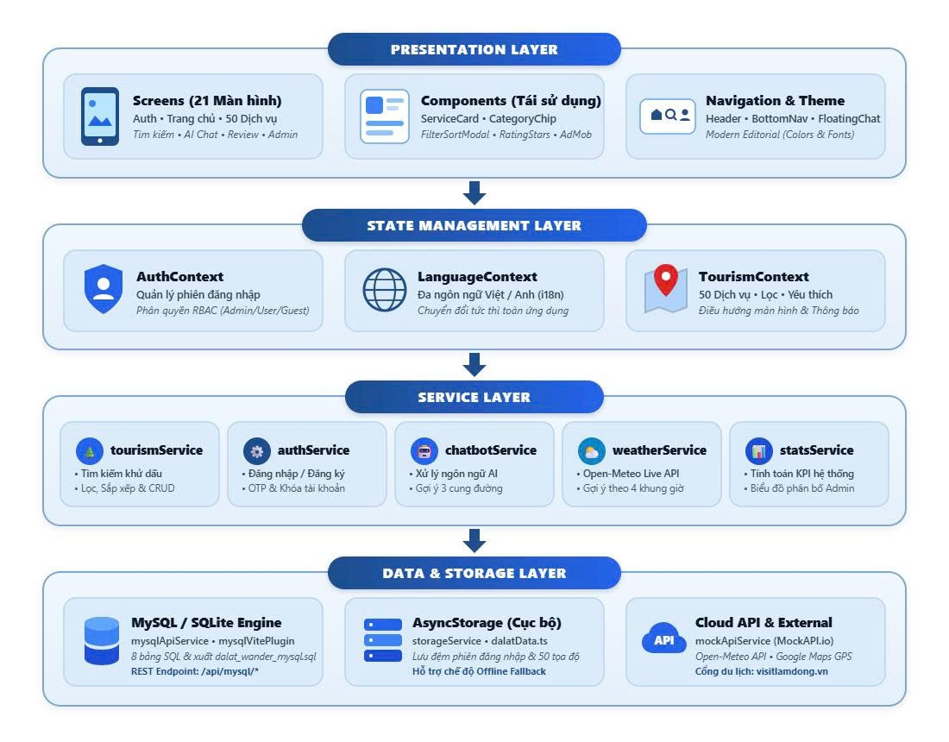
1. Presentation Layer – Tầng giao diện
- Đây là tầng người dùng trực tiếp tương tác với ứng dụng, bao gồm:
- Screens: Gồm 21 màn hình như trang chủ, tìm kiếm, AI Chat, Review, Admin...
- Components: Các thành phần giao diện được tái sử dụng như thẻ dịch vụ, bộ lọc, đánh giá và quảng cáo.
- Navigation & Theme: Quản lý điều hướng giữa các màn hình và giao diện chung như màu sắc, phông chữ, Header, Bottom Navigation.
2. State Management Layer – Tầng quản lý trạng thái
Tầng này chịu trách nhiệm quản lý thông tin và trạng thái hoạt động của ứng dụng.
- AuthContext: Quản lý trạng thái đăng nhập và phân quyền Admin, User, Guest.
- LanguageContext: Quản lý ngôn ngữ tiếng Việt và tiếng Anh, cho phép chuyển đổi ngôn ngữ toàn ứng dụng.
- TourismContext: Quản lý dữ liệu du lịch, danh sách 50 địa điểm, bộ lọc và địa điểm yêu thích.
3. Service Layer – Tầng xử lý nghiệp vụ
Đây là tầng xử lý các chức năng chính của hệ thống, thông qua 5 dịch vụ:
- tourismService: Xử lý tìm kiếm, lọc, sắp xếp và quản lý thông tin địa điểm du lịch.
- authService: Xử lý đăng nhập, đăng ký, xác thực OTP và khóa tài khoản.
- chatbotService: Xử lý ngôn ngữ AI và đưa ra gợi ý 3 cung đường du lịch.
- weatherService: Lấy dữ liệu thời tiết từ Open-Meteo API và gợi ý theo 4 khung giờ.
- statsService: Tính toán KPI hệ thống và hiển thị biểu đồ dành cho Admin.
4. Data & Storage Layer – Tầng dữ liệu và lưu trữ
Đây là tầng cuối cùng, chịu trách nhiệm lưu trữ, truy xuất và kết nối dữ liệu.
- MySQL / SQLite Engine: Quản lý dữ liệu thông qua MySQL và SQLite, lưu trữ thông tin hệ thống và cung cấp REST API.
- AsyncStorage: Lưu trữ dữ liệu cục bộ trên thiết bị, chẳng hạn như phiên đăng nhập và dữ liệu đã lưu; hỗ trợ chế độ Offline Fallback.
- Cloud API & External: Kết nối với các dịch vụ bên ngoài như MockAPI.io, Open-Meteo API, Google Maps GPS và cổng du lịch visitlamdong.vn.

2.2. Sơ đồ chức năng tổng quát (Use-case Diagram)

2.2.1. Tác nhân (Actors)
Hệ thống có ba tác nhân chính:
- Khách (Guest): Người dùng chưa đăng nhập, có thể xem trang chủ, danh sách dịch vụ, chi tiết dịch vụ, tìm kiếm, lọc/sắp xếp, xem đánh giá, sử dụng chatbot và đổi ngôn ngữ.
- Người dùng (User): Kế thừa toàn bộ quyền của Khách, cộng thêm các chức năng đăng nhập/đăng ký, quên mật khẩu, quản lý trang cá nhân, đánh giá dịch vụ, yêu thích, xem lịch sử tìm kiếm, nhận thông báo và xem bản đồ chỉ đường.
- Quản trị viên (Admin): Có quyền truy cập vào phân hệ quản trị, bao gồm dashboard thống kê, quản lý dịch vụ, danh mục, người dùng, đánh giá, thông báo và báo cáo thống kê.

2.2.2. Sơ đồ Use-case tổng quát

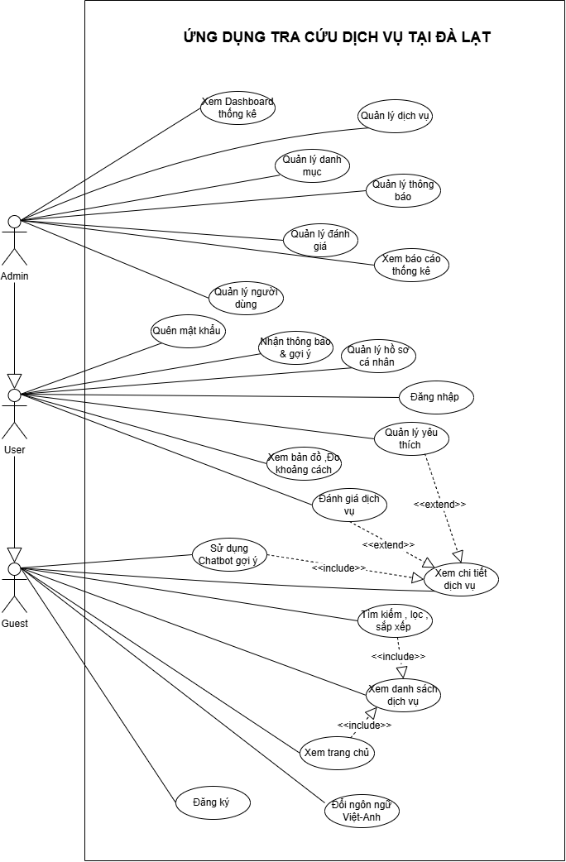

2.2.3. Mô tả chi tiết các Use-case cốt lõi
Hệ thống bao gồm 21 Use-case cốt lõi được phân bổ theo 3 nhóm tác nhân. Chi tiết các chức năng và quyền hạn tương ứng được trình bày trong bảng dưới đây:
STT | Tên Use Case | Tác nhân (Quyền hạn) | Mô tả tóm tắt
1 | Đăng nhập | User, Admin | Xác thực tài khoản để truy cập hệ thống.
2 | Đăng ký | Guest | Khách tạo tài khoản mới để trở thành User.
3 | Quên mật khẩu | User, Admin | Khôi phục mật khẩu qua xác thực OTP.
4 | Quản lý hồ sơ cá nhân | User, Admin | Xem, cập nhật thông tin cá nhân và đăng xuất.
5 | Xem Trang chủ | Guest, User, Admin | Xem thời tiết, gợi ý, danh mục và điểm đến nổi bật.
6 | Xem danh sách dịch vụ | Guest, User, Admin | Xem danh sách địa điểm theo danh mục.
7 | Xem chi tiết dịch vụ | Guest, User, Admin | Xem thông tin chi tiết, giá, giờ mở cửa, GPS.
8 | Tìm kiếm, Lọc & Sắp xếp | Guest, User, Admin | Tìm kiếm thông minh và tùy chỉnh danh sách hiển thị.
9 | Đánh giá dịch vụ | User, Admin | Viết nhận xét và chấm điểm (1-5 sao).
10 | Quản lý Yêu thích | User, Admin | Lưu/xóa địa điểm vào danh sách yêu thích.
11 | Xem Bản đồ & Đo khoảng cách | User, Admin | Xem vị trí và chỉ đường qua Google Maps.
12 | Nhận thông báo & gợi ý | User, Admin | Xem thông báo lễ hội, khuyến mãi từ Admin.
13 | Sử dụng Chatbot | Guest, User, Admin | Chatbot gợi ý địa điểm dựa trên ngôn ngữ tự nhiên.
14 | Đổi ngôn ngữ | Guest, User, Admin | Chuyển đổi giao diện Việt/Anh.
15 | Xem Dashboard thống kê | Admin | Xem các chỉ số tổng quan của hệ thống.
16 | Quản lý dịch vụ | Admin | Thêm, sửa, xóa các địa điểm du lịch.
17 | Quản lý danh mục | Admin | Thêm/xóa danh mục (có ràng buộc dữ liệu).
18 | Quản lý người dùng | Admin | Xem danh sách, khóa/mở khóa tài khoản.
19 | Quản lý đánh giá | Admin | Kiểm duyệt, ẩn hoặc xóa đánh giá vi phạm.
20 | Quản lý thông báo | Admin | Soạn thảo và phát sóng thông báo.
21 | Xem báo cáo thống kê | Admin | Xem biểu đồ và Top 5 địa điểm nổi bật.

Mối quan hệ giữa các Use-case:
Quan hệ <<include>> (Bắt buộc):
  - UC05 (Xem Trang chủ) <<include>> UC06 (Xem danh sách dịch vụ).
  - UC08 (Tìm kiếm, Lọc & Sắp xếp) <<include>> UC06 (Xem danh sách dịch vụ).
  - UC13 (Sử dụng Chatbot) <<include>> UC07 (Xem chi tiết dịch vụ).
Quan hệ <<extend>> (Mở rộng):
  - UC09 (Đánh giá dịch vụ) <<extend>> UC07 (Xem chi tiết dịch vụ).
  - UC10 (Quản lý Yêu thích) <<extend>> UC07 (Xem chi tiết dịch vụ).

2.2.4 . Chức năng chung (dành cho mọi người dùng):
- Đăng nhập / Đăng ký: Hỗ trợ xác thực người dùng, lưu phiên đăng nhập cục bộ.
- Quên mật khẩu: Quy trình khôi phục mật khẩu thông qua xác thực mã OTP (mặc định demo: 123456).
- Trang chủ: Thời tiết Đà Lạt se lạnh, gợi ý trang phục/hoạt động, danh mục dạng lướt ngang, điểm đến nổi bật và cẩm nang du lịch.
- Danh sách dịch vụ: Khám phá các địa điểm tham quan, cà phê sống ảo, homestay, ẩm thực đặc sản và tour trải nghiệm.
- Xem chi tiết dịch vụ: Hình ảnh chất lượng cao, khoảng cách tới Chợ Đà Lạt, mức giá, giờ mở cửa, số điện thoại liên hệ, mô tả chi tiết, tọa độ GPS.
- Xem đánh giá: Thống kê điểm trung bình, biểu đồ tỷ lệ sao (1-5 sao) và các nhận xét từ du khách.
- Tìm kiếm thông minh: Tìm kiếm tức thì theo tên, địa chỉ, phường, thẻ tag.
- Lọc & Sắp xếp: Lọc theo danh mục, phường/khu vực, mức giá, số sao tối thiểu; Sắp xếp theo phổ biến, đánh giá, khoảng cách gần nhất, giá thấp/cao.
- Đa ngôn ngữ (i18n): Chuyển đổi mượt mà giữa Tiếng Việt và English.
- Chatbot gợi ý thông minh dựa trên mô tả:
  - Hiểu ngôn ngữ tự nhiên: "quán cà phê view hoàng hôn", "săn mây sáng sớm", "lẩu gà lá é gần chợ", "homestay lãng mạn cho 2 người".
  - Trả lời lời khuyên du lịch và kèm thẻ dịch vụ có nút "Xem chi tiết".

2.2.5 Chức năng người dùng (Member):
- Trang cá nhân: Xem và cập nhật thông tin cá nhân (họ tên, email, số điện thoại, ảnh đại diện).
- Đánh giá: Chấm điểm từ 1-5 sao và viết nhận xét trải nghiệm tại các điểm đến.
- Vị trí khu du lịch: Đo khoảng cách chính xác từ mốc Chợ Đà Lạt/Hồ Xuân Hương, hiển thị tọa độ GPS và mở chỉ đường Google Maps.
- Lịch sử tìm kiếm: Lưu giữ từ khóa đã tìm kiếm, xóa lịch sử, tìm nhanh các từ khóa "hot".
- Thông báo & Gợi ý: Nhận thông báo về lễ hội Festival hoa, tour giảm giá và gợi ý món ngon phù hợp với thời tiết.
- Yêu thích (Wishlist): Lưu lại các địa điểm yêu thích để lên lịch trình đi sau.

2.2.6. Chức năng Admin (Quản trị viên):
- Bảng điều khiển (Dashboard): Thống kê số lượng dịch vụ, người dùng, đánh giá, điểm trung bình toàn hệ thống.
- Quản lý dịch vụ: Thêm mới, chỉnh sửa, xóa các điểm du lịch tại Đà Lạt.
- Quản lý danh mục: Thêm/xóa danh mục, kiểm tra ràng buộc không cho xóa danh mục đang có dịch vụ sử dụng.
- Quản lý người dùng: Xem danh sách thành viên, khóa/mở khóa tài khoản.
- Quản lý đánh giá: Kiểm duyệt nhận xét của khách du lịch, ẩn hoặc xóa vĩnh viễn đánh giá vi phạm.
- Quản lý thông báo: Soạn thảo và phát sóng thông báo (lễ hội, ưu đãi, tin tức) kèm liên kết tới toàn bộ ứng dụng.
- Thống kê & Báo cáo: Biểu đồ phân bố dịch vụ theo danh mục, phổ điểm đánh giá sao, Top 5 địa điểm được yêu thích nhất.

2.3. Sơ đồ quan hệ thực thể (ERD)
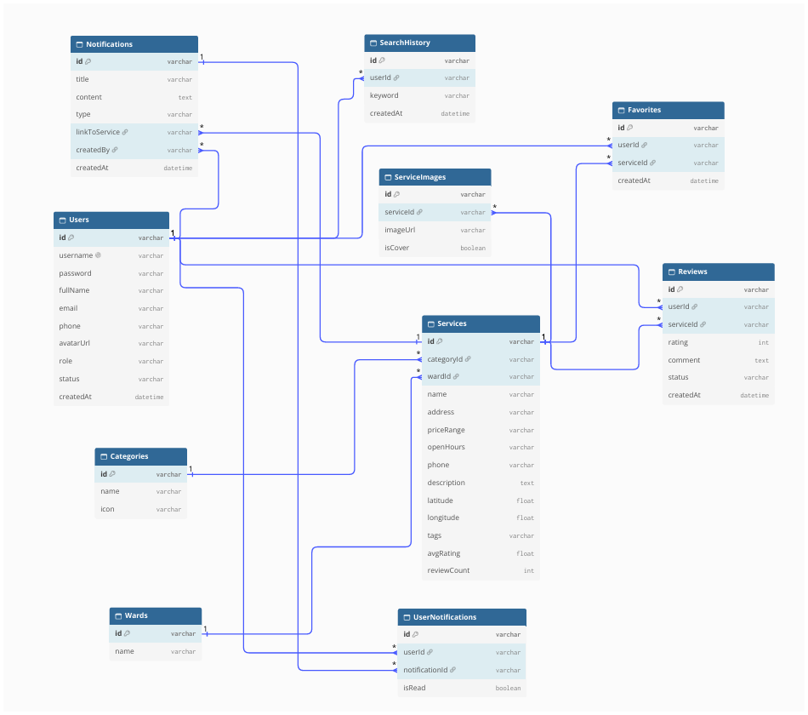
Sơ đồ ERD thể hiện các thực thể chính và mối quan hệ giữa chúng. Dựa trên sơ đồ, phần tiếp theo trình bày cấu trúc từng bảng, các trường dữ liệu và ràng buộc tương ứng.

2.4. Thiết kế Cơ sở dữ liệu (Database Design)
Hệ thống Đà Lạt Wander quản lý dữ liệu thông qua 10 thực thể (bảng) chính. Mặc dù dữ liệu hiện tại được lưu trữ cục bộ qua AsyncStorage phục vụ cho mục đích demo, nhưng cấu trúc dữ liệu được thiết kế chuẩn hóa theo mô hình cơ sở dữ liệu quan hệ. Chi tiết các bảng như sau:
1. Bảng Users (Người dùng)
Lưu trữ thông tin tài khoản của Quản trị viên (Admin) và Khách hàng (User).
Tên trường | Kiểu dữ liệu | Ràng buộc | Mô tả
id | String (UUID) | PK | Mã người dùng
username | String | UNIQUE | Tên đăng nhập
password | String |  | Mật khẩu
fullName | String |  | Họ và tên
email | String |  | Email
phone | String |  | Số điện thoại
avatarUrl | String |  | Đường dẫn ảnh đại diện
role | Enum |  | Vai trò: admin hoặc user
status | Enum |  | Trạng thái: active hoặc blocked
createdAt | DateTime |  | Ngày tạo tài khoản

2. Bảng Wards (Phường/Khu vực)
Lưu trữ danh sách các phường tại Đà Lạt để phục vụ chức năng Lọc.
Tên trường | Kiểu dữ liệu | Ràng buộc | Mô tả
id | String (UUID) | PK | Mã phường
name | String |  | Tên phường (VD: Phường 1, Phường 2...)

3. Bảng Categories (Danh mục)
Lưu trữ các nhóm dịch vụ du lịch.
Tên trường | Kiểu dữ liệu | Ràng buộc | Mô tả
id | String (UUID) | PK | Mã danh mục
name | String |  | Tên danh mục (VD: Cà phê, Homestay...)
icon | String |  | Biểu tượng (Icon)

4. Bảng Services (Dịch vụ du lịch)
Lưu trữ thông tin chi tiết của các địa điểm du lịch.
Tên trường | Kiểu dữ liệu | Ràng buộc | Mô tả
id | String (UUID) | PK | Mã dịch vụ
categoryId | String | FK → Categories | Mã danh mục
wardId | String | FK → Wards | Mã phường/khu vực
name | String |  | Tên địa điểm
address | String |  | Địa chỉ chi tiết
priceRange | String |  | Khoảng giá
openHours | String |  | Giờ mở cửa
phone | String |  | Số điện thoại liên hệ
description | Text |  | Mô tả chi tiết
latitude | Double |  | Vĩ độ GPS
longitude | Double |  | Kinh độ GPS
tags | Array |  | Các thẻ tag tìm kiếm
avgRating | Double |  | Điểm đánh giá trung bình
reviewCount | Integer |  | Tổng số lượt đánh giá

5. Bảng ServiceImages (Hình ảnh dịch vụ)
Lưu trữ các hình ảnh của địa điểm (1 địa điểm có nhiều ảnh).
Tên trường | Kiểu dữ liệu | Ràng buộc | Mô tả
id | String (UUID) | PK | Mã hình ảnh
serviceId | String | FK → Services | Mã dịch vụ
imageUrl | String |  | Đường dẫn ảnh
isCover | Boolean |  | Là ảnh bìa hay không

6. Bảng Reviews (Đánh giá)
Lưu trữ các bình luận và chấm điểm của người dùng.
Tên trường | Kiểu dữ liệu | Ràng buộc | Mô tả
id | String (UUID) | PK | Mã đánh giá
userId | String | FK → Users | Mã người đánh giá
serviceId | String | FK → Services | Mã dịch vụ được đánh giá
rating | Integer |  | Số sao (từ 1 đến 5)
comment | Text |  | Nội dung nhận xét
status | Enum |  | Trạng thái: visible hoặc hidden
createdAt | DateTime |  | Ngày đánh giá

7. Bảng Favorites (Danh sách yêu thích)
Lưu trữ các địa điểm mà người dùng đã lưu.
Tên trường | Kiểu dữ liệu | Ràng buộc | Mô tả
id | String (UUID) | PK | Mã bản ghi
userId | String | FK → Users | Mã người dùng
serviceId | String | FK → Services | Mã dịch vụ được lưu
createdAt | DateTime |  | Ngày lưu

8. Bảng Notifications (Thông báo)
Lưu trữ các thông báo do Admin phát sóng.
Tên trường | Kiểu dữ liệu | Ràng buộc | Mô tả
id | String (UUID) | PK | Mã thông báo
title | String |  | Tiêu đề thông báo
content | Text |  | Nội dung chi tiết
type | Enum |  | Loại: festival, promotion, system
linkToService | String | FK → Services | Link tới dịch vụ (nếu có)
createdBy | String | FK → Users | Mã Admin tạo thông báo
createdAt | DateTime |  | Ngày tạo

9. Bảng UserNotifications (Trạng thái thông báo)
Lưu trữ trạng thái đã đọc/chưa đọc của từng người dùng đối với mỗi thông báo.
Tên trường | Kiểu dữ liệu | Ràng buộc | Mô tả
id | String (UUID) | PK | Mã bản ghi
userId | String | FK → Users | Mã người dùng
notificationId | String | FK → Notifications | Mã thông báo
isRead | Boolean |  | Trạng thái đã đọc (True/False)

10. Bảng SearchHistory (Lịch sử tìm kiếm)
Lưu lại các từ khóa mà người dùng đã tìm kiếm.
Tên trường | Kiểu dữ liệu | Ràng buộc | Mô tả
id | String (UUID) | PK | Mã bản ghi
userId | String | FK → Users | Mã người dùng
keyword | String |  | Từ khóa đã tìm
createdAt | DateTime |  | Thời gian tìm kiếm

Mối quan hệ giữa các bảng (Cardinality):
- Dựa trên thiết kế, các bảng trong cơ sở dữ liệu có mối quan hệ chặt chẽ với nhau, được thể hiện qua các ràng buộc Khóa ngoại (Foreign Key) theo mô hình 1 - N (Một - Nhiều):
- Users (1) - Reviews (N): Một người dùng có thể viết nhiều đánh giá, nhưng một đánh giá chỉ thuộc về một người dùng.
- Services (1) - Reviews (N): Một dịch vụ có thể nhận nhiều đánh giá, nhưng một đánh giá chỉ dành cho một dịch vụ.
- Categories (1) - Services (N): Một danh mục chứa nhiều dịch vụ, nhưng một dịch vụ chỉ thuộc về một danh mục duy nhất.
- Wards (1) - Services (N): Một phường/khu vực có nhiều dịch vụ tọa lạc.
- Services (1) - ServiceImages (N): Một dịch vụ có thể có nhiều hình ảnh, nhưng một hình ảnh chỉ thuộc về một dịch vụ.
- Users (1) - Favorites (N) & Services (1) - Favorites (N): Một người dùng có thể yêu thích nhiều dịch vụ, và một dịch vụ có thể được nhiều người yêu thích.
- Users (1) - Notifications (N): Một Admin có thể tạo nhiều thông báo.
- Users (1) - UserNotifications (N) & Notifications (1) - UserNotifications (N): Một thông báo có thể gửi đến nhiều người dùng. Bảng trung gian này lưu trạng thái đã đọc của từng người.
- Users (1) - SearchHistory (N): Một người dùng có thể có nhiều lịch sử tìm kiếm.

2.5. Sơ đồ hoạt động (Activity Diagram)
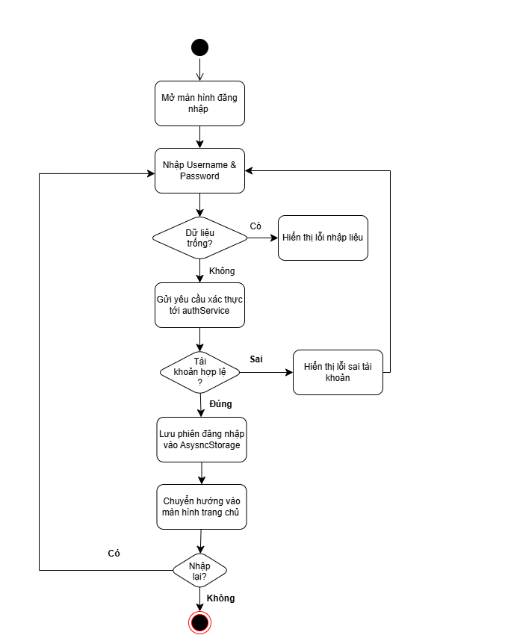
Mô tả chức năng Đăng nhập

Sơ đồ hoạt động mô tả luồng xử lý của chức năng Đăng nhập. Khi người dùng mở ứng dụng, hệ thống sẽ hiển thị form đăng nhập. Người dùng tiến hành nhập Username và Password. Hệ thống sẽ kiểm tra tính hợp lệ của dữ liệu đầu vào (nếu bỏ trống sẽ yêu cầu nhập lại). Tiếp đó, dữ liệu được gửi tới authService để xác thực với cơ sở dữ liệu. Nếu thông tin sai, hệ thống hiển thị thông báo lỗi và cho phép nhập lại. Nếu thông tin chính xác, hệ thống sẽ lưu phiên đăng nhập vào AsyncStorage và tự động chuyển hướng người dùng vào màn hình Trang chủ.

2.6. Sơ đồ tuần tự (Sequence Diagram)
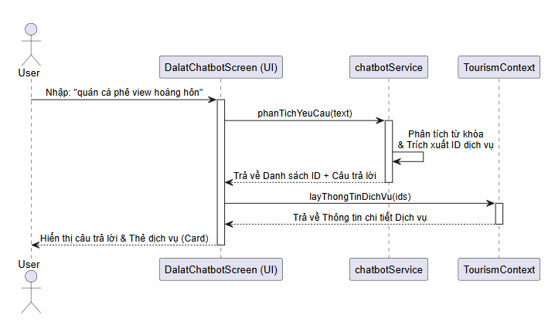
Mô tả chức năng Chatbot gợi ý

Sơ đồ tuần tự mô tả sự tương tác giữa các thành phần trong hệ thống khi người dùng sử dụng tính năng Chatbot. Cụ thể:
- User gửi một câu mô tả tự nhiên (ví dụ: "quán cà phê view hoàng hôn") tới giao diện DalatChatbotScreen.
- Giao diện này gọi hàm phanTichYeuCau() từ chatbotService để xử lý ngôn ngữ tự nhiên, phân tích từ khóa và trích xuất ra danh sách các ID dịch vụ phù hợp.
- Sau khi nhận kết quả từ chatbotService, giao diện tiếp tục gọi hàm layThongTinDichVu() từ TourismContext để lấy thông tin chi tiết của các dịch vụ đó.
- Cuối cùng, DalatChatbotScreen hiển thị câu trả lời kèm theo các thẻ dịch vụ (Card) trực quan cho người dùng xem.

